Machine Learning Final Project Proposal

* 隊名及組員

1. 隊名

NTU_r07943107_

1. 隊員

r07943107徐晨皓

b03901013江庭瑋

b04505028林秀銓

b04505034呂冠蓉

* 題目

RSNA Pneumonia Detection Challenge (DeepQ Challenge)

* Problem Study

本問題旨在使用深度學習之方法，在一張給定的X光片中，偵測病患是否有肺炎(Pneumonia)之徵兆。若辨識為此病患患有肺炎，則將此X光片標為有疾病，且需將有肺炎徵兆的區域以方框圈出；反之，若辨識為此病患無肺炎病症，則將此X光片標為正常。

此問題為物件辨識(object detection)的任務。目前最先進(state-of-the-art)的物件辨識技術有的YOLO [1, 2, 3]、RCNN [4, 5, 6]與RetinaNet [7]。以下簡介此三種技術。

YOLO (You Only Look Once) [1]的作法是將一張圖片分割成很多方格(grid cell)，並對每一個方格進行預測，給出此方格對於每種label的信心指數(機率)，在network最後一層，根據這些機率進行bounding box的圈選以及label。YOLO使用的Activation function除了最後一層是線性輸出外，其餘各層皆使用leaky relu作為Activation function。Loss function方面，作者對於grid cell的分類錯誤以及bounding box的圈選錯誤都有特別的考量，如此一來的表現會比一般使用平方誤差和(squared-error sum)還要好。在2015年，YOLO發表後，其團隊又再做進一步的改良，因此許多版本相繼被發表出來，如YOLO9000 [2]、YOLOv2 [2]以及YOLOv3 [3]，在更多樣的影像類別中的辨識成功率獲得大幅提升。神經網路的效率也提高，不僅預測的時間減少，訓練時間也減少，準確率更高。

RCNN (Regions with CNN features)的概念是利用CNN的特徵提取(feature extraction)與候選區域選擇(region proposal)來對影像進行分析，最後以邊界回歸(bounding-box regression)獲得圈選區域。SSP-Net [4]對於傳統RCNN的大量卷積(convolution)計算進行改良，提出空間金字塔池化 (Spatial Pyramid Pooling, SPP)，將SPP層置於卷積層後減少大量卷積計算時間，此方法有效的加速傳統RCNN的測試速度約24~102倍。爾後，Fast-RCNN [5]與Faster-RCNN [6]又相繼被提出，以解決SPP-Net的速度問題。Fast-RCNN提出簡化版ROI (region of interest)池化層，而不使用SPP，使得網路能夠反向傳播(back propagation)，進而使整體網路一起訓練。另外，Fast-RCNN以softmax取代SVM，又以SmoothL1Loss取代邊界回歸，最後以SVD加速全連通層(fully connected layer)。Faster-RCNN進一步將候選框選取合併到神經網路中，使得使用者無需預先設定候選框，而是讓神經網路學習如何選取，這技術又進一步加速Fast-RCNN。

RetinaNet則是由 Facebook AI Research (FAIR) 於2017年提出的一種網絡架構[7]，有one-stage method速度快的優勢，並用Focal Loss (FL)這種新的損失函數解決了前景和背景比例極度不平衡而導致loss function來源大多被容易歸類的背景所佔據的問題，擁有高精確度 [9]。One-stage 方法少了如上述RCNN等two-stage方法中的proposal stage，直接在extracted feature map上每個位置輸出分類結果。由下列公式可以看到，Focal Loss在原先的Cross Entropy (CE) 式子中新增一個focusing parameter，控制 $γ>0$ 即可大大降低背景的loss貢獻，使得loss 集中在較難分類的前景上。

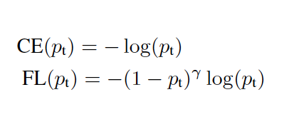

RetinaNet本身是由ResNet、feature pyramid network (FPN) 、class subnet、box subnet 四個子網路形成的。ResNet先用 ImageNet資料pre-train過，負責feature extraction。FPN作為backbone，不同的pyramid level對應不同大小的feature map以處理各種大小物體的偵測。每一個level的feature map都接上class 和box subnet，皆為CNN fully-connected network：前者使用focal loss作為損失函數，負責分類；後者負責找出bounding box位置及大小。下圖為RetinaNet結構示意圖 [9]。

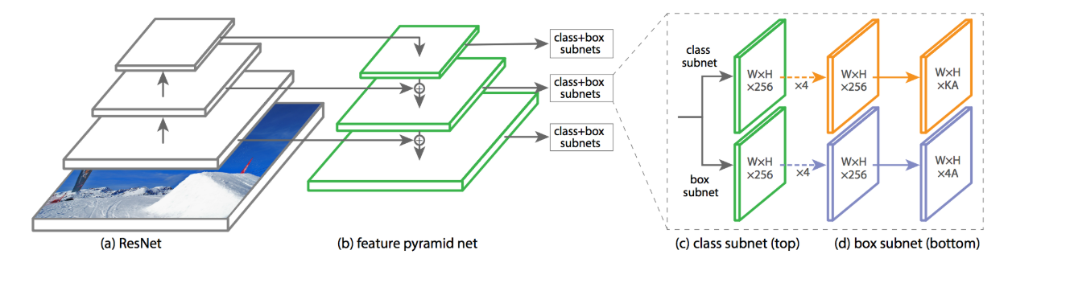

* Proposed Method

1. Data Preprocess

原始的圖片的尺寸為1024x1024之灰階圖片，然而我們認為這樣大尺寸的圖片中包含許多不重要且可忽略的訊息。因此我們先對原始的圖片做前處理，將圖片尺寸縮小為256x256，這不僅使訓練過程更有效率，也沒有遺失太多重要資訊。另外，我們也會對圖片進行正規化(normalization)。

1. Network structure

我們所使用的structure為上文所提及的RetinaNet，並預先載入keras-retinanet套件中pretrain好的weights。在loss function方面，FPN採用了smooth L1的方式，而分類的部份則採用local Loss。至於optimizer方面我們先採用sgd的方法，預計之後會再試試其他的方式，如adam等等。另外，因為依照hw3的經驗，使用image generator可以有效提升預測的準確率，因此我們也會使用image generator來增加訓練的資料量。

* References

1. J. Redmon, S. Divvala, R. Girshick, and A. Farhadi, “You only look once: Unified, real-time object detection,” In *CVPR*, 2015.
2. J. Redmon and A. Farhadi, “YOLO9000: Better, faster, stronger,” In *CVPR*, 2017.
3. J. Redmon and A. Farhadi. (2018). “YOLOv3: An incremental improvement.” [Online]. Available: https://arxiv.org/abs/1804.02767
4. K. He, X. Zhang, S. Ren, and J. Sun, “Spatial pyramid pooling in deep convolutional networks for visual recognition,” In *ECCV*, pages 346–361, 2014.
5. R. Girshick, “Fast R-CNN,” In *ICCV*, 2015.
6. S. Ren, K. He, R. Girshick, and J. Sun, “Faster R-CNN: Towards real-time object detection with region proposal networks,” In *NIPS*, 2015.
7. T.-Y. Lin, P. Goyal, R. Girshick, K. He, and P. Dollar, “Focal loss for dense object detection,”In *ECCV*, 2017.
8. RCNN介紹. https://blog.csdn.net/xyfengbo/article/details/70227173
9. 來自FACEBOOK RESEARCH物體偵測的最新進展：FOCAL LOSS FOR DENSE OBJECT DETECTION. [https://data-sci.info/2017/08/10/%E4%BE%86%E8%87%AAfacebook-research%E7%89%A9%E9%AB%94%E5%81%B5%E6%B8%AC%E7%9A%84%E6%9C%80%E6%96%B0%E9%80%B2%E5%B1%95%EF%BC%9Afocal-loss-dense-object-detection-2/](https://data-sci.info/2017/08/10/來自facebook-research物體偵測的最新進展：focal-loss-dense-object-detection-2/)